**DOSSIER DE SPECIFICATION**

**LOGICIEL**

**Table des matières :**

1. Objectifs du projet…………………………………………………….…………. 2
2. Fonctionnalités principales………………………………………….……….. 2
3. Diagramme de cas d’utilisations………………………………….……….. 3
4. Données à stocker……………………………………………………….……….. 3
5. Contraintes générales………………………………………………….……….. 4
6. Temps de réponse / contraintes mémoires………………….……….. 4
7. Fonctionnalités détaillées…………………………………………….…….. 4-5
8. Délais…………………………………………………………………………………….. 5
9. **Objectifs du projet**

L’objectif de ce projet est de concevoir un intranet commun à plusieurs entreprises pour permettre la gestion des processus transversaux.

Celui-ci devra permettre la gestion des absences (congés, RTT, arrêts, …), missions et notes de frais et les formations.

Les absences seront gérées par le binôme : Nicolas ADRIAN & Guillaume AUBER.

Les missions et notes de frais seront gérées par le binôme : Yufeng LIANG & Thomas PEUBEY.

Les formations seront gérées par le binôme : Shenghao FEI & Chaoran LI.

1. **Fonctionnalités principales**

Liste des fonctionnalités du site web :

* Demander un congé
* Déclarer un retour
* Afficher la liste d’absences
* Valider une demande d’absence
* Créer une mission
* Afficher mission et notes de frais
* Supprimer une note de frais
* Modifier une note de frais
* Valider une note de frais
* Afficher la liste des formations
* Demander une formation
* Afficher l’état d’inscription
* Valider une demande de formation
* Afficher la liste des membres de chaque formation

1. **Diagramme de cas d’utilisations**

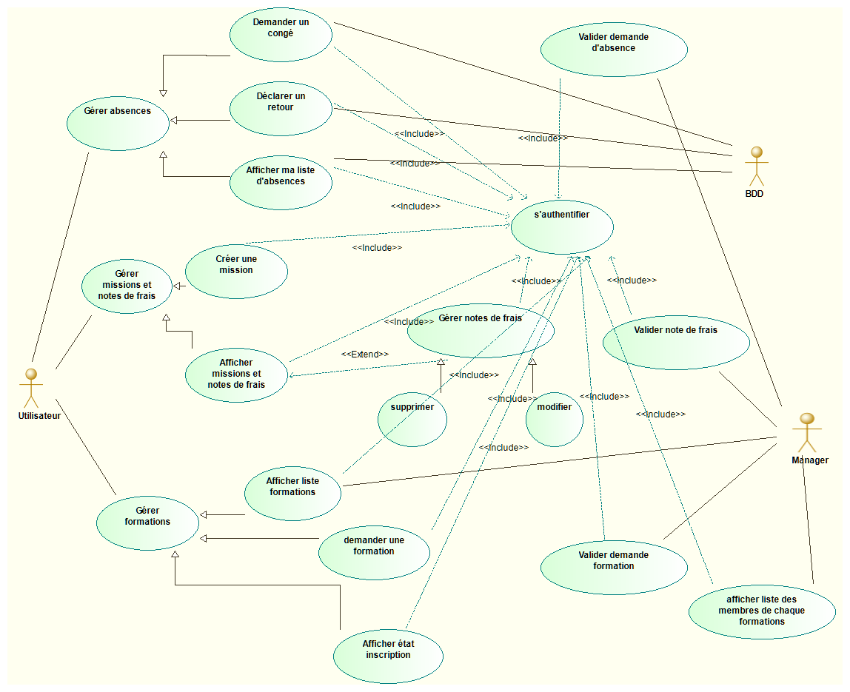

1. **Données à stocker**

Les données à stocker sont les suivantes :

- Utilisateur (Id, nom, prénom, mot de passe, mail, profile)  
- Absence(Id, id utilisateur, type d’absence, date début, date fin, statut)  
- Type d’absence (Id, type)  
- Mission (Id, id utilisateur, nom, lieu, date début, date fin)  
- Note de frais (Id, id mission, date, montant, description)  
- Formation (Id, id utilisateur, nom, date début, date fin, description)

1. **Contraintes générales**

Les contraintes sont les suivantes :

* MVC (Model, View, Controller) est requis.
* Point d’accès unique avec service d’authentification sécurisé.
* Uniformisation de la présentation graphique.
* Stockage sécurisé des données.
* Aide en ligne (intégrée ou HTML).
* Serveur web : Microsoft IIS avec ASP.NET
* BDD : SQLServer, connexion par réseau (IP)

1. **Temps de réponse / contraintes mémoire**

Temps de réponse maximal pour accéder au site web : 3 secondes.

Temps de réponse maximal autorisé concernant l’accès à des données en base : 2 secondes.

Les données sont conservées pendant 15 ans.

1. **Fonctionnalités détaillées**

L’utilisateur doit au préalable s’authentifier pour accéder aux diverses fonctionnalités du site web.

* Demander un congé : permet de créer une demande d’absence
* Déclarer un retour : permet de déclarer un retour après une absence
* Afficher la liste des absences : permet d’afficher la liste des absences d’un utilisateur
* Valider une demande d’absence : permet de valider ou non une demande d’absence par un manager.
* Afficher mission et notes de frais : permet d’afficher la liste des missions et la note de frais associée
* Valider une note de frais : permet au manager de valider ou non une note de frais.
* Afficher la liste des formations : permet d’afficher la liste des formations disponibles.
* Demander une formation : permet de faire une demande de formation.
* Afficher l’état de l’inscription : permet d’afficher l’état d’une demande de formation (en cours, acceptée ou refusée).
* Valider une demande de formation : permet au manager de valider ou non une demande de formation.
* Afficher la liste des membres de chaque formation : permet d’afficher la liste des membres pour une formation donnée.

1. **Délais**

Les délais imposés pour la réalisation de ce site web sont la durée du module.